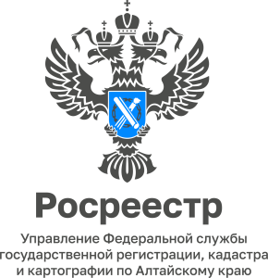

ПРЕСС-РЕЛИЗ
09.04.2024
Для размещения в социальных сетях и на сайте Управления

Управление Росреестра по Алтайскому краю обращает внимание, что потенциальные правообладатели в определенных случаях имеют все законные основания не обращаться за государственным кадастровым учетом и (или) государственной регистрацией права самостоятельно. Эти процедуры за них проведут органы власти в соответствии с Федеральным законом от 13.07.2015 № 218-ФЗ «О государственной регистрации недвижимости» (Закон) и в соответствии с изменениями, внесенными в Жилищный кодекса РФ.
Согласно внесенных изменений в ЖК РФ и Закон с 01.04.2024 года орган местного самоуправления, уполномоченный на согласование перепланировки помещений в многоквартирном доме, на принятие решения о переводе жилого помещения в нежилое помещение или нежилого помещения в жилое помещение обязаны в срок не позднее пяти рабочих дней с даты утверждения предоставленных в данные органы заявителями документов направить заявления и документы в органы регистрации прав в случаях:
если осуществлена перепланировка помещения (помещений), в результате которой образованы новые помещения,
если осуществлен перевод жилого помещения в нежилое помещение или нежилого помещения в жилое помещение и для обеспечения использования помещения в качестве жилого или нежилого помещения осуществлена его перепланировка, в результате которой образованы новые помещения.
Напоминаем, что осуществление государственного кадастрового учета и (или) государственной регистрации прав в электронном виде возможно по заявлениям не только органов власти в случаях предусмотренных законом, а также по заявлениям застройщиков, риелторов, заявителей, банков.
Управлением Росреестра по Алтайскому краю на постоянной основе проводятся мероприятия по повышению доли электронных услуг.
Для целей развитие цифровизации электронных услуг в сфере недвижимости на территории Алтайского края в настоящее время действуют пилотные проекты:
- Ипотека за 24 часа
- ДДУ за 60 минут
- Электронная регистрация в агентствах недвижимости.

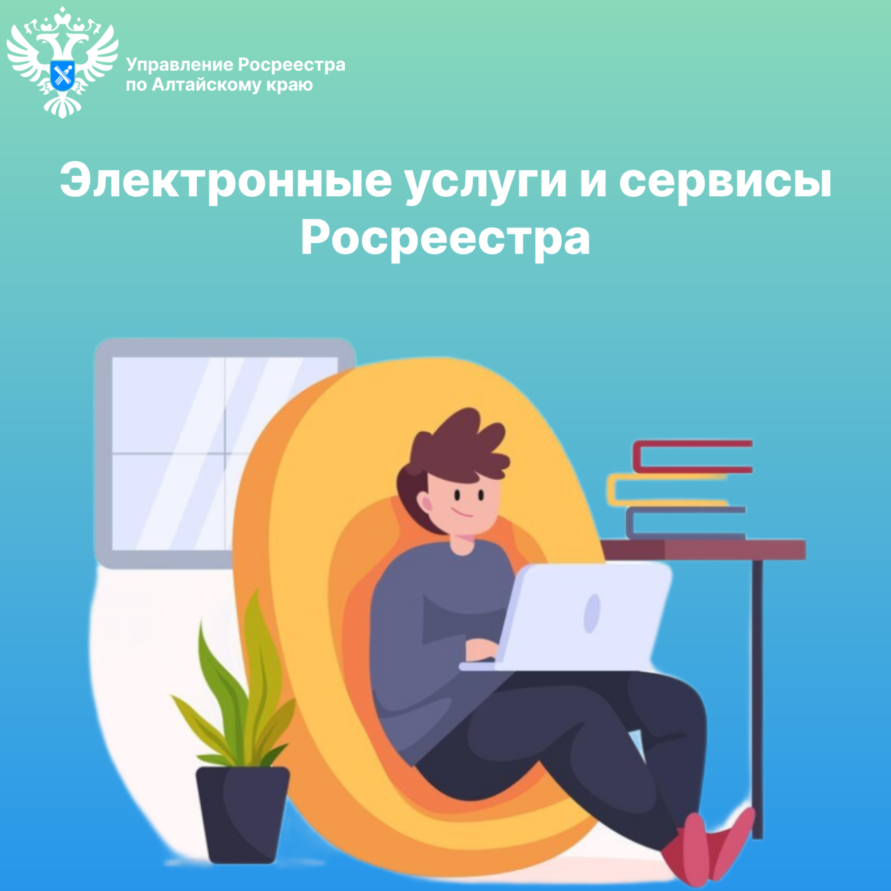
Об Управлении Росреестра по Алтайскому краю
Управление Федеральной службы государственной регистрации, кадастра и картографии по Алтайскому краю (Управление Росреестра по Алтайскому краю) является территориальным органом Федеральной службы государственной регистрации, кадастра и картографии (Росреестр), осуществляющим функции по государственной регистрации прав на недвижимое имущество и сделок с ним, по оказанию государственных услуг в сфере осуществления государственного кадастрового учета недвижимого имущества, землеустройства, государственного мониторинга земель, государственной кадастровой оценке, геодезии и картографии. Выполняет функции по организации единой системы государственного кадастрового учета и государственной регистрации прав на недвижимое имущество, инфраструктуры пространственных данных РФ. Ведомство осуществляет федеральный государственный надзор в области геодезии и картографии, государственный земельный надзор, государственный надзор за деятельностью саморегулируемых организаций кадастровых инженеров, оценщиков и арбитражных управляющих. Подведомственное учреждение Управления - филиал ППК «Роскадастра» по Алтайскому краю. Руководитель Управления, главный регистратор Алтайского края – Юрий Викторович Калашников.

Контакты для СМИ
Пресс-секретарь Управления Росреестра по Алтайскому краю
Бучнева Анжелика Анатольевна 8 (3852) 29 17 44, 5097
22press_rosreestr@mail.ru 656002, Барнаул, ул. Советская, д. 16
Сайт Росреестра: www.rosreestr.gov.ru
Яндекс-Дзен: https://dzen.ru/id/6392ad9bbc8b8d2fd42961a7
ВКонтакте: https://vk.com/rosreestr_altaiskii_krai
Телеграм-канал: https://web.telegram.org/k/#@rosreestr_altaiskii_krai
Одноклассники: https://ok.ru/rosreestr22alt.krai
https://vk.com/video-46688657_456239105

